Tutoriel LimeSurvey
Avant votre première connexion à LimeSurvey :
- Envoyez un courriel à l’adresse suivante afin qu’un compte utilisateur soit créé :
  - script.pedago@ulaval.ca
Dans votre courriel, il est important d’indiquer votre IDUL.
- Vous recevrez par la suite un courriel de confirmation vous indiquant que votre vous avez été ajouté comme administrateur de questionnaires.
Par la suite, pour vous connecter à LimeSurvey :
- Pour vous connecter à LimeSurvey, allez à l’adresse suivante :
  - https://sondages.fsaa.ulaval.ca/admin

- Dans la case Nom d’utilisateur, inscrivez votre IDUL
- Dans la case Mot de passe, inscrivez votre mot de passe
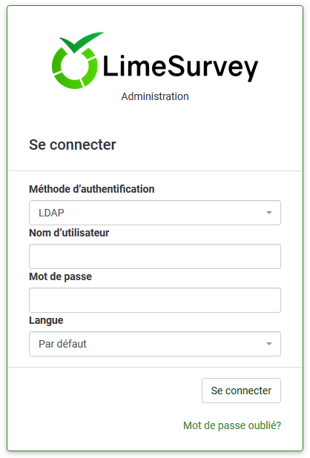
- Cliquez ensuite sur le bouton Se connecter

